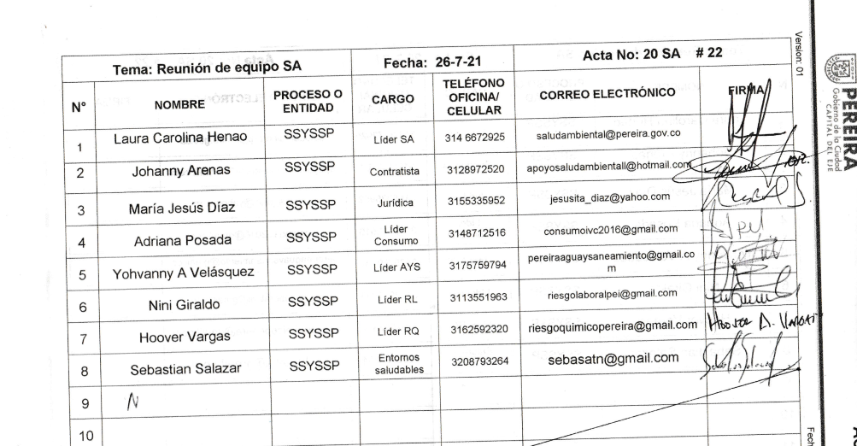

| **Fecha 09 – 08 - 2021** | | | **Acta No: S.A 24** | **Hora Inicio: 2:00 PM** | | **Hora Fin 2:30 PM** |
| --- | --- | --- | --- | --- | --- | --- |
| **Tema: REUNIÓN DE EQUIPO S. A** | | | | | | |
| **Responsable: LAURA HENAO** | | | | | **Elaborado por: JOHANNY ARENAS COLORADO** | |
| **Proceso / Subproceso / Actividad: – SALUD PÚBLICA** | | | | | | |
| **Lugar: Sala de juntas SSYSSP** | | | | | | |
| **AGENDA** | 1. | Verificación del quórum | | | | |
| 2. | PQRS | | | | |
| 3. | Seguimiento compromisos | | | | |
| 4. | Presentaciones de las articulaciones interinstitucionales | | | | |
| 5. |  | | | | |
| 6. |  | | | | |
| 7. |  | | | | |
| 8. |  | | | | |
| 9. |  | | | | |
| **DESARROLLO DE LA REUNIÓN** | | | | | | |
| El programa de salud ambiental se reúne de forma presencial las 02:00 pm en la sala de juntas de la secretaría con el objetivo actualizar algunas tareas, compromisos y rendimiento de cada uno de los programas.   * 1. **VERIFICACIÓN DEL QUÓRUM** Laura Henao Johanny Arenas  María Jesús Díaz - Sin contrato Yohvanny Velázquez  Adriana Posada – No asistió Yohanna Girado – No asistió   Hoover Vargas Sebastian Salazar   * 1. **PQRS** * Para el estado de las PQRS seguiremos llevando el control con el archivo de Excel. * Cada viernes se envía el listado de las solicitudes que deben ser atendidas para la siguiente semana. * Las respuestas proyectadas deben estar enlazadas a los radicado de entrada de lo contrario el funcionario deberá realizar de nuevo el proceso. * Oficios que vayan para otras entidades que no tengan que ver con los radicado de entrada deberán ser enviados al correo de [apoyosaludambiental@hotmail.com](mailto:apoyosaludambiental@hotmail.com) para ser enviadas al correo del archivo y de su procedimiento correspondiente. * Durante el mes de la presente acta se realizará seguimiento a los oficios que vayan con copias a diferentes destinarios y así corroborar que las funcionarias de archivo si las envíen a las personas correspondientes. * Tener en cuenta el correo electrónico del peticionario a la hora de proyectar oficios, si no cuenta con uno darle la información a Johanny Arenas para que realizar los trámites pertinentes. Si esto no se hace se tomará con no atendida la solicitud. * **PQRS SEMANA DEL 1 AL 8 DE AGOSTO DEL 2021**   Para la semana del 9 al 17 no se enviaron notificaciones de solicitudes para atender   * **Las PQRS que no se atiendan en los tiempos establecidos no se les informara de nuevo para obtener una respuesta, de lo contrario pasaran de inmediato a la Dra. Ángela María Rubio así el mismo día de vencimiento le proyecten una respuesta.**   1. **SEGUIMIENTO COMPROMISOS** * **Entregar el inventario que tiene cada programa en el almacén – Informes.**   Riesgo Laboral - OK  Riesgo Químico – Pendiente para informe # 6.  Consumo - OK  Agua y Saneamiento – Pendiente   * **Entrega del informe de los albergues (habitante de calle y de víctimas.**   Fecha de entrega 6-8-21 Entregado el 9-8-21   * **Cronograma del personal que estará en actividades de oficina 3-8-21.**   Riesgo Laboral - Pendiente  Riesgo Químico - Pendiente  Consumo - Pendiente  Agua y Saneamiento – Pendiente   * **Solicitud de información matriz de indicador de producto de plan de desarrollo soportes.**   Fecha de entrega 10-8-21  Entregado el 8-8-21 Agua y Saneamiento – Pendiente Consumo - Quedo incompleto el informe.   * **Avances Mínimas cuantías (Calibración) Avances 9-8-21.**   Consumo,  Agua y Saneamiento, se esta pendiente de la solicitud de CEINC debido a que el encargado presento inconvenientes de salud, en el transcurso de la semana a enviaran el documento al correo electrónico.   * **Estudios previos del componente técnico de la carne de cerdo.**   Fecha de entrega 6-8-21 Entregado el 9-8-21 - Laura Henao no se le ha enviado el reporte al correo electrónico.   * 1. **PRESENTACIONES DE LAS ARTICULACIONES INTERINSTITUCIONALES**   Las presentaciones quedaran para el 23 de agosto del 2021.   * **Asistencia**      |  |  |  |  |  |  | | --- | --- | --- | --- | --- | --- | | **No.** | **COMPROMISO** | **RESPONSABLE** | **FECHA DE CUMPLIMIENTO** | **SEGUIMIENTO**  **Ejecutado Si/No** | | | **SI** | **NO** | | **1** | Entregar el inventario que tiene cada programa en el almacén - Informes | Todos | Agosto | X |  | | **2** | Solicitud de información matriz de indicador de producto de plan de desarrollo - soportes | Consumo AyS | 10-8-21 | X |  | | **3** | Entrega del informe de los albergues (habitante de calle y de victimas | Consumo | 6-8-21 | x |  | | **4** | Cronograma del personal que estará en actividades de oficina | Todos | 3-8-21 |  |  | | **5** | Avances Mínimas cuantías (Calibración) | Todos | 9-8-21 | X |  | | **6** | Estudios previos del componente técnico de la carne de cerdo | Consumo | 6-8-21 | X |  | | **7** | Informe detallado de los riesgos químicos que se han identificado y caracterizado en la comuna del café | RQ RL | 10-8-21 | X |  | | **8** | Presentación programa entornos | Sebastián Salazar | Septiembre | X |  | | **9** | Recomendaciones para la entrega del informe trimestral | Todos | Octubre | X |  | | **10** |  |  |  |  |  | | **11** |  |  |  |  |  | | **12** |  |  |  |  |  |  * Se termina reunión a las 2:30 p. m. | | | | | | |